댐 운영 LLM 태스크 82개와 시연 계획
한수원 방문(11/26) 준비
태스크 · 질문 세트 · 지금 구조의 실행 결과 · 한계와 개선 · 시연
2026.11 · 문경민

1. 개요
- 11/26 한수원 방문에서 두 가지를 한다. 지금까지 만든 KG 기반 질의응답 구조를 시연하고, 실무자에게 댐 운영 LLM 태스크 82개를 검토받는다.
- 이 자료는 태스크 82개를 만든 내용(2장), 태스크마다 만든 질문 세트(3장), 지금 구조로 82개 질문에 답을 받은 결과(4장), 한계와 개선할 점(5장), 시연 계획(6장)을 정리한다.
- 태스크 82개 전체와 질문별 결과는 부록 A, B에 있다.

2. 태스크 82개

2.1 태스크란
- 태스크는 LLM 시스템에 맡길 수 있는 일 하나로, 입력과 출력이 정해져 있다(10/15 회의). 예: "지정 댐의 가장 최근 수위·유입량·방류량을 모아 요약"(입력: 수문 시간자료, 출력: 수치와 서술).
- 실무자가 필요하다고 확인한 태스크는 이후 학습 데이터(SFT, DPO)와 검증 데이터셋(날짜·수치·순서를 바꿔 늘림)을 만드는 기준이 된다.

2.2 만든 방법과 구성
- 댐 운영 업무를 11개 영역으로 나누고, 영역마다 LLM에 맡길 수 있는 일을 실현 가능성과 관계없이 모두 적었다. 태스크마다 하는 일, 사용자 요청 예, 입력 자료, 처리 유형, 출력 형태를 적었다(부록 A).
- 그림 1은 영역별 태스크 수이다. 색은 3장에서 질문마다 정한 범위로, 지금 구조로 답할 수 있는지, 확장하면 답할 수 있는지, 한수원 내부 자료나 예측 모형이 필요한지를 나타낸다.
- 수문 상황 파악, 방류 승인, 규정·기준, 과거 사례 영역은 지금 구조나 확장으로 다룰 수 있는 태스크가 많다. 발전 운영, 시설·계측, 예측·계획 영역은 대부분 내부 자료나 모형이 필요하다.
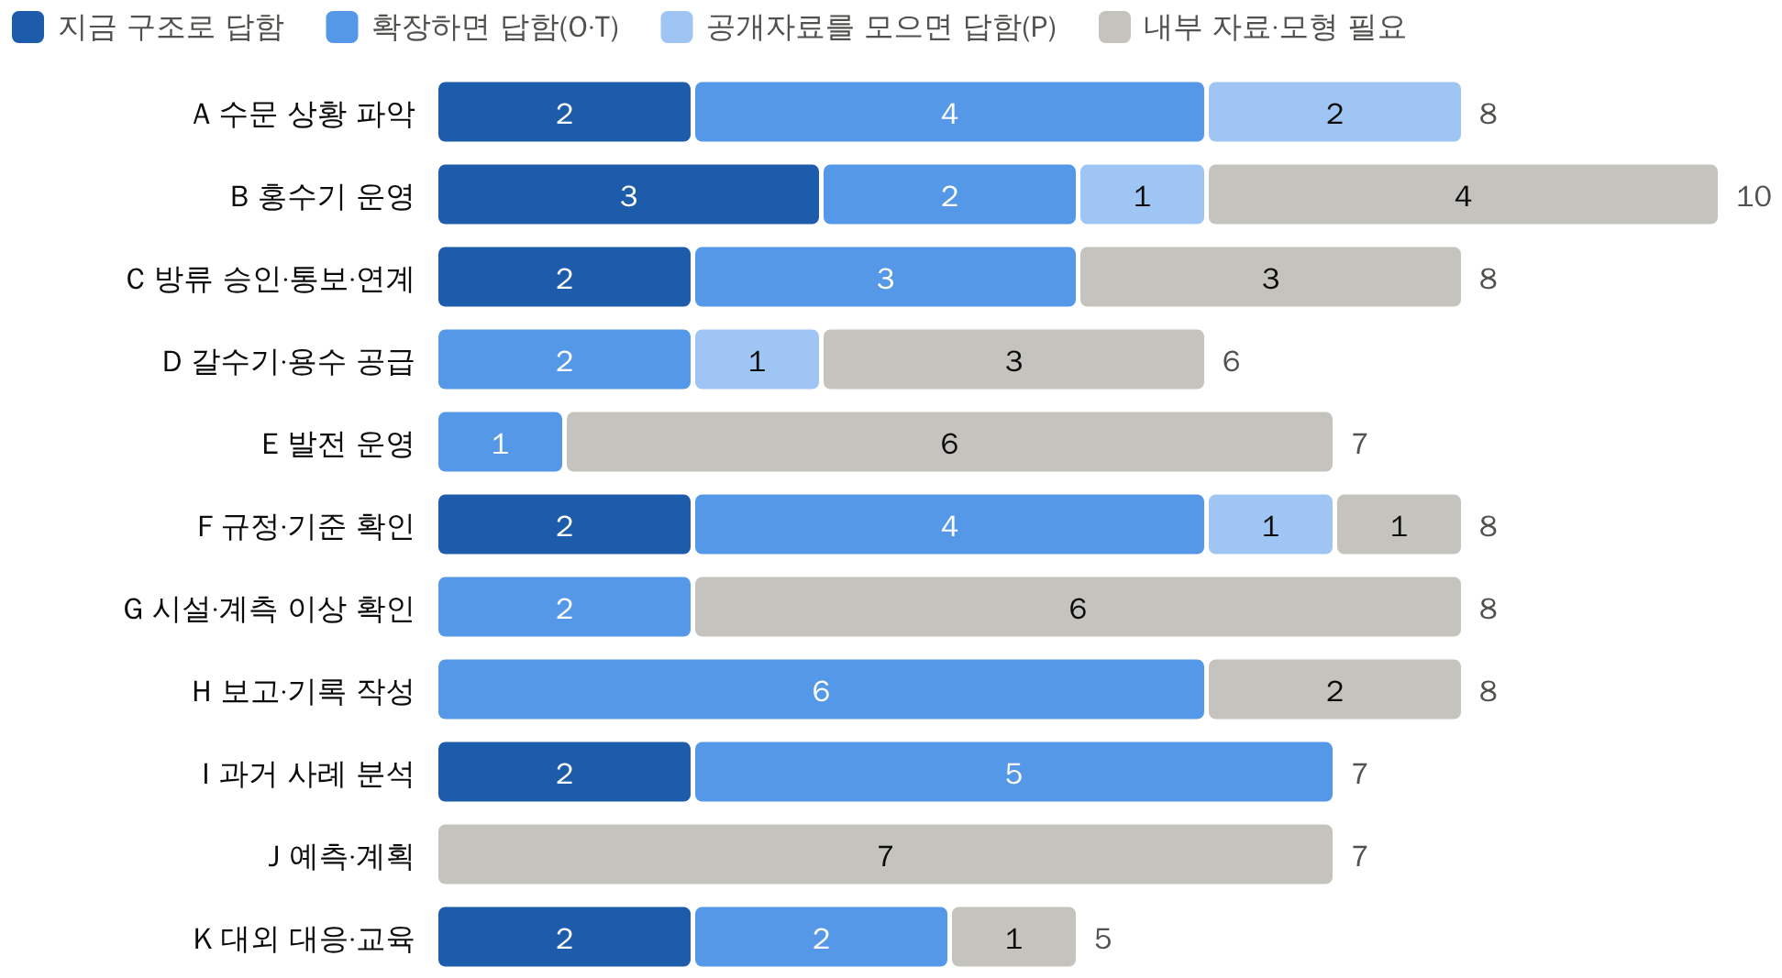
그림 1. 업무 영역별 태스크 수와 범위 (82개)

2.3 실무자 확인표
- 태스크 82개를 실무자 확인표(태스크후보_실무자체크_v1.xlsx)로 만들었다. 태스크마다 "필요", "불필요"에 표시하고 의견을 적는다. 목록에 없는 업무는 추가 태스크 시트에 적는다.
- 확인표에는 범위(지금 구조로 답할 수 있는지)를 넣지 않았다. 실현 가능성과 관계없이 업무에 필요한지만 묻기 위해서이다.

3. 태스크 82개로 만든 질문 세트
- 태스크마다 사용자 요청 예의 "OO댐", "어제" 같은 부분을 실제 대상 댐(충주댐, 소양강댐, 횡성댐, 광동댐)과 날짜로 바꿔 질문을 하나씩 만들었다(82개, 표 1에 예).
- 실행 전에 질문마다 지금 구조로 기대하는 결과를 정했다(표 2). 지금 답해야 하는 질문 13개에는 정답 의도(질문 종류, 댐, 기간)를 적어 LLM의 해석과 비교했다. 확장해야 하는 질문에는 필요한 확장을 적었다(5장 표 5).
표 1. 사용자 요청 예에서 만든 질문 (예)
태스크 | 사용자 요청 예 | 실행한 질문 | 기대 결과
A01 현재 수문 상태 요약 | OO댐 지금 상황 알려줘 | 충주댐 지금 상황 알려줘 | 지금 답해야 함
A02 특정 시점 수문 값 조회 | 어제 오후 3시 OO댐 수위는? | 2020년 8월 2일 18시 충주댐 수위는? | 지금 답해야 함
C01 방류 승인 이력 조회 | 작년 8월 방류 승인 내역 알려줘 | 2017년 8월 소양강댐 방류 승인 내역 알려줘 | 지금 답해야 함
E01 발전 계획 대비 실적 확인 | 오늘 발전량 계획대로 나오고 있어? | 충주댐 오늘 발전량 얼마야? | 거절·안내해야 함
H02 홍수 상황 보고서 초안 | 이번 홍수 상황 보고서 초안 만들어줘 | 2020년 8월 충주댐 홍수 상황 보고서 초안 만들어줘 | 확장해야 함 (T7)
J01 유입량 예측 결과 해설 | 내일 유입량 예측 얼마야? | 충주댐 내일 유입량 예측 알려줘 | 거절·안내해야 함

표 2. 기대 결과의 뜻과 질문 수
기대 결과 | 뜻 | 질문 수
지금 답해야 함 | 지금 KG와 저장소(질문 종류 CQ1~CQ6)로 답할 수 있다 | 13
확장해야 함 | 온톨로지나 계산 도구를 확장하거나(31), 공개자료를 더 모으면(5) 답할 수 있다 | 36
거절·안내해야 함 | 한수원 내부 자료(발전, 설비·계측, 매뉴얼)나 예측 모형이 필요하다. 답 대신 범위를 안내해야 한다 | 33
계 |  | 82

4. 지금 구조로 82개 질문에 답을 받은 결과

4.1 지금 구조
- 대상은 K-water 다목적댐 4개(충주, 소양강, 횡성, 광동)이다. KG에는 Entity 264개와 Relation 418개(승인, 운영행위, 수문·기상 상태, 운영기준, 근거)가 있고, 시간별 측정값(2010-08 ~ 2026-09-28 23:00)과 규정 원문(연계운영규정 별표3)은 KG 밖 저장소에 둔다. 승인 기록은 2021-07까지 있다.
- 그림 2처럼 질문 하나가 여섯 과정을 거친다. LLM은 질문 해석(①)과 답변 작성(⑥)에만 쓰고, 근거는 코드가 KG와 저장소에서 찾는다. 답변의 사실마다 출처 번호가 붙는다.
- 답할 수 있는 질문 종류는 현재 수문 상태(CQ1), 과거 수문 상태(CQ2), 과거 운영행위(CQ3), 방류 승인(CQ4), 홍수기 제한수위(CQ5), 공식 근거(CQ6)이다.
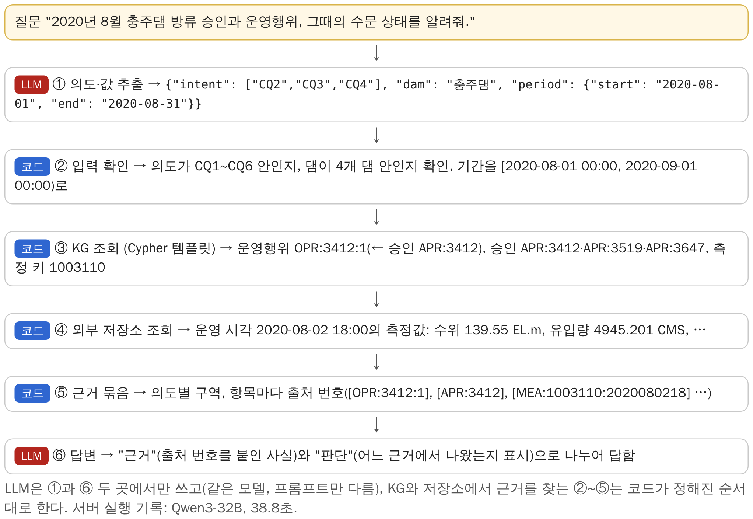
그림 2. 질문 하나가 처리되는 과정 (2020년 8월 충주댐 질문, 10/16 서버 실행)

4.2 실행
- 2026-11-06 연구실 서버에서 82개 질문을 실행했다. 모델은 Qwen3-32B-AWQ(범용 LLM, GPU 1장)이며 질문당 평균 16초 걸렸다.
- 답변까지 읽고 결과를 네 가지로 나눴다. ③은 묻는 것과 다른 값으로 대신 답했거나 근거 없는 판단을 쓴 경우, ④는 LLM이 낸 값의 형식이 틀려 조회하지 않았거나 근거가 모델 한도를 넘은 경우이다.

4.3 결과
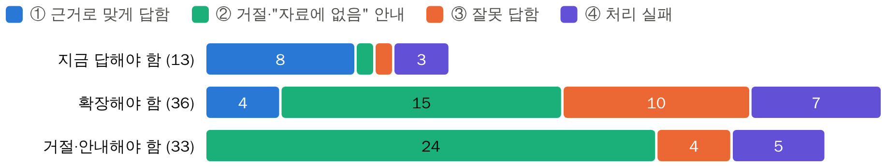
그림 3. 기대 결과별 실행 결과 (82개)
- 지금 답해야 하는 13개 중 8개는 근거의 값과 출처 번호로 맞게 답했다. 3개는 기간 값의 형식이 틀려 조회하지 못했고, 1개는 "2017년 8월"을 8월 1일 하루로 읽어 "방류 기록 없음"이라고 답했다. 광동댐 제한수위는 별표3에 없어 "자료에 없음"이라고 답했다.
- 거절·안내해야 하는 33개 중 24개는 거절하거나 "자료에 없음"이라고 안내했고, 4개는 다른 값이나 근거 없는 판단으로 답했다.
- 확장해야 하는 36개 중 15개는 "자료에 없음"으로 안내했고, 4개는 지금 근거로 일부 답했다(하루 수위 변화, 언론 설명자료 초안 등). 10개는 잘못 답했고, 7개는 처리하지 못했다.
- 표 3은 결과별 실제 예이다.
표 3. 결과별 실제 예
질문 | 결과 | 답변
충주댐 지금 수위가 홍수기 제한수위보다 높아? | ① 근거로 맞게 답함 | 현재(2026-09-28 23:00) 수위 131.67 EL.m가 홍수기 제한수위 138.0 EL.m보다 낮다고 답함. 출처 [MEA:1003110:2026092823], [CRI:CR-02]
2020년 8월 충주댐 방류 승인이 어떻게 바뀌었는지 정리해줘 | ① 근거로 맞게 답함 | 승인 3건으로 방류량이 3000에서 7000㎥/s로 늘고 기간이 두 번 연장된 과정을 정리함. 출처 [APR:3412], [APR:3519], [APR:3647]
충주댐 오늘 발전량 얼마야? | ② 거절·"자료에 없음" 안내 | 의도 해석 단계에서 "발전량은 지원되지 않는다"며 조회하지 않음
충주댐 지금 발전 방류량 얼마야? | ③ 잘못 답함 | 총방류량 0.43 CMS를 발전 방류량이라고 답함
충주댐 하류 목계교 수위 어때? | ③ 잘못 답함 | 충주댐 수위 131.67 EL.m를 하류 목계교 수위라고 답함
지금 충주댐 상황이랑 비슷했을 때 어떻게 방류했어? | ④ 처리 실패 | LLM이 기간 값에 형식 예시 "YYYY-MM-DD"를 그대로 내 조회하지 못함
2020년 8월 충주댐 수위 자료에 이상한 값 있어? | ④ 처리 실패 | 한 달 시간자료(약 10만 자)가 근거로 들어가 모델 한도(32,768토큰)를 넘음

5. 한계와 개선할 점

5.1 실행에서 드러난 한계와 개선할 점
표 4. 한계와 개선할 점
한계 | 질문 수 | 실제 예 | 개선할 점
A 질문 해석(값 추출) 오류 | 11 | "2017년 8월" → 8월 1일 하루, 방류량 "1000과 2000" → 연도, 형식 예시 "YYYY-MM-DD"를 값으로 냄 | 해석 지시문의 값 형식을 실제 예로 바꾸고, 시각("18:00")과 월("2017-08")도 받는다
B 오늘 날짜를 모름 | 6 | "오늘", "지난달", "지금까지"를 2023년 날짜로 가정 | 해석 지시문에 오늘 날짜와 자료의 마지막 시각을 넣는다
C 근거가 모델 한도를 넘음 | 6 | 한 달 시간자료 약 10만 자, 전체 기간 1,500만 자 이상 | 기간이 길면 원자료 대신 기간 통계(최고·최저·평균·변화량)를 근거로 준다
D 다른 값으로 대신 답함 | 6 | 발전 방류량 → 총방류량, 목계교 수위 → 충주댐 수위, 계획홍수위 → 홍수기 제한수위 | "묻는 값이 근거에 없으면 다른 값으로 대신하지 않는다"를 답변 지시문에 넣고, 댐 제원을 KG에 넣는다(O1)
E 근거 없는 판단 | 8 | 방류 사유 추정, 한 시각의 강우 0 mm로 "건기 지속", 2020년 보고서에 2026년 값을 섞음 | 판단은 근거 값끼리의 비교만 쓰게 한다
F 거절 이유가 맞지 않음 | 5 | 통보 문자·발전 방류 질문에 "방류 사유는 자료에 없음" | 거절할 때 필요한 자료의 이름을 쓰게 한다
G 출처 번호 형식 | 16 | [CQ5], [자료에 없음]을 출처처럼 붙임 | 근거 묶음에 있는 출처 번호만 쓰게 한다

- D와 E의 답변은 근거와 출처 번호를 갖춘 형식이라, 답변만 읽어서는 잘못 답한 것을 알아보기 어렵다. 시연 전에 A~G를 고치고 같은 82개 질문을 다시 실행해 그림 3와 비교한다.

5.2 확장: 답할 수 있는 태스크 넓히기
표 5. 확장과 그것으로 답할 수 있게 되는 태스크
확장 | 종류 | 내용 | 태스크 수 | 태스크 예
O1 | 온톨로지 | Dam 제원(계획홍수위, 상시만수위, 총저수용량, 저수위 등)과 근거 | 4 | A05 수위로 저수량·저수율 확인
O2 | 온톨로지 | 운영기준에 홍수기 기간 | 2 | B02 홍수기 해당 여부와 적용 기준 확인
O3 | 온톨로지 | 규정 조문을 근거로, 문서 저장소 확대 | 4 | C08 연계운영 대상과 기준 확인
O4 | 온톨로지 | 댐 사이의 수계(상·하류) 관계 | 1 | C07 상류 댐 방류 영향 확인
T1 | 계산 도구 | 기간 통계(최고·최저·평균·변화량) | 4 | A03 기간 수문 변화 요약
T2 | 계산 도구 | 예년 같은 시기 비교 | 1 | D03 예년 대비 저수 현황 비교
T3 | 계산 도구 | 여러 댐 비교 | 1 | A07 여러 댐 현황 한 번에 보기
T4 | 계산 도구 | 승인 방류량 대비 실측 방류량 | 2 | C02 승인 내용과 실제 방류 비교
T5 | 계산 도구 | 결측·이상치 찾기 | 2 | G01 계측값 이상치 확인
T6 | 계산 도구 | 홍수·가뭄 사상 찾기 | 3 | D06 갈수기 과거 운영 사례 찾기
T7 | 계산 도구 | 보고서·설명자료 초안 | 6 | H01 일일 운영 현황 보고서 초안
T8 | 계산 도구 | 번호로 원문 조회 | 1 | I07 과거 기록 원문 확인
P1~P4 | 자료 수집 | 유역 강우, 하천 수위·경보, 하천유지용수 기준, 규정 개정 이력(공개자료) | 5

- 그림 4처럼 O1~O4와 T1~T8을 하면 82개 중 44개, 공개자료(P1~P4)까지 모으면 49개 태스크를 다루는 구조가 된다.
- 나머지 33개는 한수원 내부 자료(발전, 설비·계측, 매뉴얼·양식)나 예측 모형이 필요하다. 이 태스크는 KG 검색을 여러 도구 중 하나로 쓰고 내부 자료와 모형을 함께 부르는 에이전트 구조에서 다룬다. 어떤 내부 자료를 받을 수 있는지는 실무자 검토 때 확인한다.
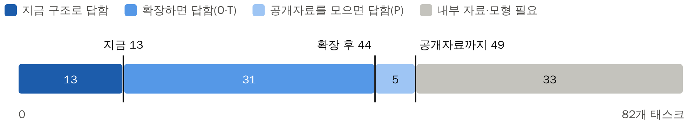
그림 4. 지금 구조와 확장 뒤에 다루는 태스크 수 (82개 중)

6. 시연 계획

6.1 발표와 시연 순서 (11/20 과제 발표, 11/26 한수원 방문)
표 6. 발표와 시연 순서
순서 | 내용 | 보일 것
① 구조와 원리 | 온톨로지·KG로 댐 운영 자료를 잇고, LLM은 질문 해석과 답변 작성에만 쓰며, 근거는 KG와 저장소에서 찾아 출처 번호를 붙인다 | 그림 2
② 시연 | 정해진 범위(대상 댐 4개, 질문 종류 CQ1~CQ6) 안에서 작동하는 것을 보인다. 참석자가 노트북으로 직접 질문하고, 답변의 출처 번호를 눌러 원문을 확인한다 | 그림 5, 예시 질문
③ 한계 | 태스크 82개 중 지금 구조로 답하는 범위, 실행에서 드러난 한계, 내부 자료·모형이 필요한 태스크 | 그림 3, 그림 4, 표 4
④ 실무자 검토 요청 | 태스크 82개가 업무에 필요한지 표시하고, 빠진 업무를 적어 주시도록 요청한다 | 실무자 확인표
⑤ 다음 계획 | 검토 결과를 토대로 온톨로지와 KG를 넓힌다 | 표 5

6.2 시연 화면과 예시 질문
- 시연은 노트북 브라우저의 질의응답 화면으로 한다(그림 5). 왼쪽에 대상 댐, 물어볼 수 있는 것, 예시 질문, 알아 둘 점을 두고, 답변의 출처 번호를 누르면 오른쪽에 원문(측정값 행, 승인 기록 행, 규정 원문)이 열린다.
- 예시 질문은 이번 실행에서 근거로 맞게 답한 질문에서 고른다: "충주댐 지금 상황 알려줘", "충주댐 지금 수위가 홍수기 제한수위보다 높아?", "2020년 8월 충주댐 방류 승인이 어떻게 바뀌었는지 정리해줘", "충주댐 제한수위 근거 규정이 뭐야?", "2020년 8월 2일에 충주댐 방류했어?".
- 범위 밖 질문(다른 댐, 발전, 예측 등)에는 답 대신 범위와 필요한 자료를 안내한다.
- 인터넷이 안 될 때를 대비해 시연 동영상을 찍어 둔다.
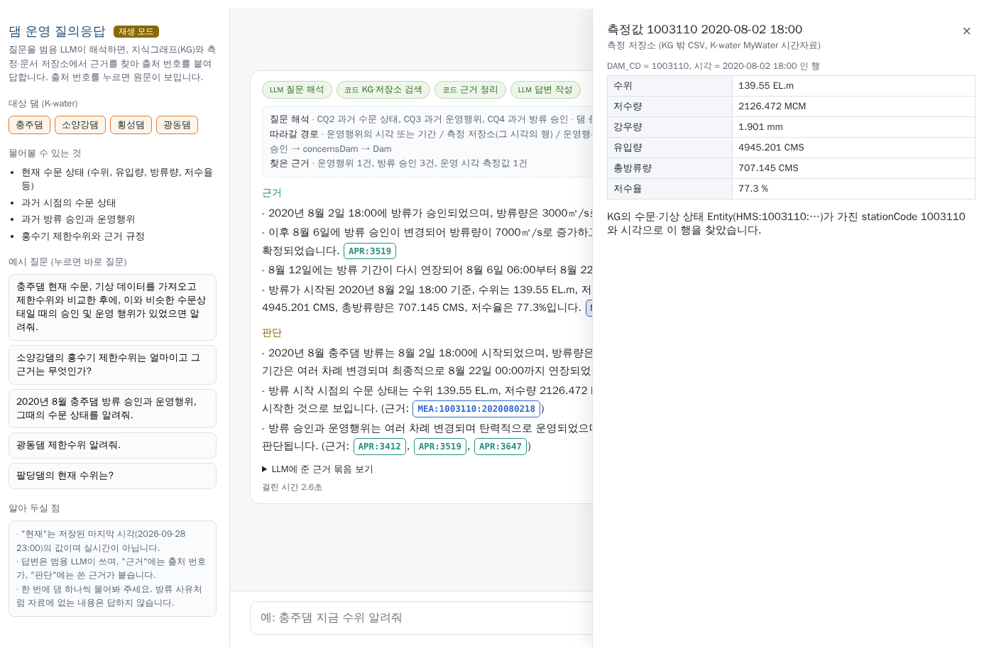
그림 5. 시연 화면 — 답변의 출처 번호를 누르면 측정 저장소의 원래 행이 열린다 (재생 모드 화면)

6.3 시연 때 밝힐 점
- "현재"는 저장된 마지막 시각(2026-09-28 23:00)의 값이며 실시간이 아니다. 승인 기록은 2021-07까지 있다.
- 범용 LLM(Qwen3-32B-AWQ)을 그대로 썼다. 학습 데이터로 조정하지 않았다.
- 실제 운영에 쓰려면 한수원 내부 자료 연계와, KG 검색·계산·예측 모형을 함께 부르는 에이전트 구조가 더 필요하다.

6.4 실무자 검토 뒤 계획
- 실무자가 "필요"로 표시한 태스크를 우선 대상으로 정한다.
- 그 가운데 확장으로 다룰 수 있는 태스크는 표 5의 온톨로지 확장(O)과 계산 도구(T)로 넓히고, 같은 질문으로 다시 실행해 결과를 비교한다.
- 내부 자료가 필요한 태스크는 받을 수 있는 자료를 확인해 온톨로지에 Class와 Relation을 더한다(예: 발전 실적, 수문 설비).
- 확인된 태스크로 학습 데이터(SFT, DPO)와 검증 데이터셋을 만든다.

6.5 준비할 것
표 7. 준비할 것
언제까지 | 할 일
11/20 발표 전 | 표 4의 A~G를 고치고 82개 질문을 다시 실행해 비교, 시연 화면의 예시 질문과 안내 문구 갱신, 발표 자료
11/26 방문 전 | 시연 동영상, 노트북 접속(핫스팟 → 연구실 서버) 점검, 실무자 확인표 준비

부록 A. 태스크 82개
표 8. 태스크 82개 (영역별)
번호 | 태스크 | 하는 일 | 사용자 요청 예
A01 | 현재 수문 상태 요약 | 지정 댐의 가장 최근 수위·유입량·방류량·저수율·강우량을 모아 요약 | OO댐 지금 상황 알려줘
A02 | 특정 시점 수문 값 조회 | 지정 일시의 수문 값을 조회 | 어제 오후 3시 OO댐 수위는?
A03 | 기간 수문 변화 요약 | 기간 중 최고·최저·평균과 추세를 정리 | 지난 일주일 OO댐 유입량 추이 보여줘
A04 | 수위 변화량·상승률 계산 | 두 시점 사이 수위 변화량과 시간당 상승률을 계산 | 최근 6시간 동안 수위 얼마나 올랐어?
A05 | 수위로 저수량·저수율 확인 | 수위에 대응하는 저수량과 저수율을 확인 | 수위가 140m면 저수율 몇 %야?
A06 | 유역 강우 현황 요약 | 유역 관측소별 누적 강우를 정리 | 유역에 지금까지 비 얼마나 왔어?
A07 | 여러 댐 현황 한 번에 보기 | 같은 수계 댐들의 현재 상태를 표로 정리 | 한강 수계 댐들 지금 수위 한 번에 보여줘
A08 | 하류 하천 수위 확인 | 하류 관측 지점의 하천 수위를 조회 | 하류 OO교 수위 어때?
B01 | 제한수위 대비 현재 수위 비교 | 현재 수위와 홍수기 제한수위의 차이를 근거와 함께 제시 | 지금 제한수위보다 얼마나 높아?
B02 | 홍수기 해당 여부와 적용 기준 확인 | 날짜가 홍수기인지, 어떤 기준이 적용되는지 확인 | 오늘 홍수기 기준이 적용돼?
B03 | 방류 필요성 판단 근거 정리 | 현재 상태·기준·유사 사례를 묶어 판단 근거를 제시(판단은 사람) | 지금 방류가 필요한 상황인지 근거 정리해줘
B04 | 비슷한 수문 상황의 과거 방류 사례 찾기 | 현재와 비슷한 수위·유입량이던 때의 승인과 운영행위를 찾음 | 지금이랑 비슷했을 때 어떻게 방류했어?
B05 | 방류량 변경 시 수위 변화 추정 | 방류량을 바꿀 때 향후 수위를 추정 | 방류량을 2000으로 늘리면 내일 수위는?
B06 | 방류 도달 시간 확인 | 댐 방류가 하류 지점까지 도달하는 시간을 확인 | 방류하면 하류 OO까지 몇 시간 걸려?
B07 | 하류 경보 기준 초과 여부 확인 | 하류 수위가 경보 기준을 넘는지 확인 | 하류 지점이 경보 단계야?
B08 | 수문 개도별 방류량 확인 | 수문 개도와 방류량의 관계를 확인 | 수문 2m 열면 방류량이 얼마야?
B09 | 계획홍수위·여유고 확인 | 현재 수위와 계획홍수위의 차이를 확인 | 계획홍수위까지 얼마나 남았어?
B10 | 홍수기 이후 수위 회복 검토 | 홍수기 종료 후 목표 수위까지 회복 가능성을 검토 | 홍수기 끝나면 언제쯤 상시만수위 돼?
C01 | 방류 승인 이력 조회 | 기간의 방류 승인 내용을 조회 | 작년 8월 방류 승인 내역 알려줘
C02 | 승인 내용과 실제 방류 비교 | 승인 방류량·시각과 실측 방류량을 비교 | 승인대로 방류됐는지 확인해줘
C03 | 방류 승인 요청서 초안 작성 | 현재 상황과 계획 방류량으로 승인 요청서 초안을 작성 | 방류 승인 요청서 초안 써줘
C04 | 방류 통보문 초안 작성 | 하류 기관·주민에게 보낼 통보문 초안을 작성 | 방류 통보 문자 초안 써줘
C05 | 통보 대상 기관 확인 | 방류 시 통보해야 할 기관을 확인 | 방류하면 어디에 연락해야 해?
C06 | 변경 승인 이력 정리 | 한 홍수 사건의 당초·변경 승인을 시간 순으로 정리 | 그때 승인이 어떻게 바뀌었는지 정리해줘
C07 | 상류 댐 방류 영향 확인 | 상류 댐 방류량이 우리 댐 유입에 주는 영향을 확인 | 상류 댐 방류가 우리 유입량에 영향 있어?
C08 | 연계운영 대상과 기준 확인 | 연계운영규정에서 우리 댐의 연계 대상과 기준을 확인 | 우리 댐은 어느 댐과 연계운영해?
D01 | 저수율 기반 가뭄 단계 확인 | 저수율로 가뭄 대응 단계를 확인 | 지금 저수율이면 가뭄 몇 단계야?
D02 | 용수 공급 가능 기간 추정 | 현재 저수량으로 공급 가능한 기간을 추정 | 지금 물로 며칠 공급할 수 있어?
D03 | 예년 대비 저수 현황 비교 | 같은 날짜의 예년·작년 저수율과 비교 | 작년 이맘때보다 저수율 어때?
D04 | 하천유지용수 방류 기준 확인 | 최소 방류 기준을 확인 | 하천유지용수 기준이 얼마야?
D05 | 용수 공급 계획 대비 실적 | 용수 공급 계획과 실적을 비교 | 이번 달 용수 공급 계획대로 됐어?
D06 | 갈수기 과거 운영 사례 찾기 | 과거 가뭄 때의 운영을 찾음 | 예전에 가뭄 때는 어떻게 운영했어?
E01 | 발전 계획 대비 실적 확인 | 발전량 계획과 실적을 비교 | 오늘 발전량 계획대로 나오고 있어?
E02 | 발전 방류량 현황 | 발전기별 방류량을 조회 | 지금 발전 방류량 얼마야?
E03 | 발전기 가동 상태 요약 | 발전기별 가동·정지 상태를 요약 | 발전기 몇 대 돌고 있어?
E04 | 발전 가능 수위 범위 확인 | 시설별 최저 운영수위 등 발전 가능 범위를 확인 | 발전 가능한 최저 수위가 얼마야?
E05 | 발전 방류와 수문 방류 구분 | 총방류량을 발전 방류와 수문 방류로 나누어 확인 | 총방류량 중 발전 방류가 얼마야?
E06 | 발전 정지·재가동 이력 조회 | 발전기 정지·재가동 이력을 조회 | 지난달 발전기 정지 이력 보여줘
E07 | 일일 발전 운영 요약 | 하루 발전 운영을 요약 보고 형태로 작성 | 오늘 발전 운영 요약해줘
F01 | 홍수기 제한수위 조회 | 댐의 홍수기 제한수위를 근거와 함께 조회 | OO댐 홍수기 제한수위가 얼마야?
F02 | 기준의 근거 조항 제시 | 기준값이 어느 규정 어느 조항에 있는지 원문과 함께 제시 | 그 기준 근거 규정이 뭐야?
F03 | 규정 조항 질의응답 | 규정 내용에 대한 질문에 조항을 근거로 답함 | 연계운영규정에서 홍수기를 어떻게 정의해?
F04 | 규정 개정 내용 비교 | 규정 개정 전후의 차이를 정리 | 이번 개정에서 바뀐 게 뭐야?
F05 | 현재 상황에 적용되는 조항 찾기 | 현재 수문 상황에 해당하는 규정 조항을 찾음 | 지금 상황에 적용되는 규정 조항이 뭐야?
F06 | 댐 제원 조회 | 총저수용량·계획홍수위·상시만수위 등 제원을 조회 | OO댐 총저수용량이 얼마야?
F07 | 운영 절차 단계 안내 | 상황별 운영 절차를 순서대로 안내 | 방류 전에 해야 할 절차가 뭐야?
F08 | 운영 용어 설명 | 운영 용어의 정의를 설명 | 홍수기 제한수위가 뭐야?
G01 | 계측값 이상치 확인 | 급변·튐 등 이상해 보이는 계측값을 찾음 | 어제 수위 중에 이상한 값 있었어?
G02 | 결측 구간 확인 | 계측값이 비어 있는 구간을 찾음 | 이번 주 결측된 시간 있어?
G03 | 계측기 간 값 불일치 확인 | 같은 항목을 재는 계측기들의 값이 맞는지 비교 | 수위계 두 개 값이 왜 달라?
G04 | 안전 계측 기준 초과 확인 | 누수·양압력·변위 등 안전 계측값의 기준 초과를 확인 | 이번 달 누수량 기준 넘은 적 있어?
G05 | 관제 태그 의미 조회 | 태그 번호가 어느 장비의 어떤 항목인지 확인 | 태그 OOOO는 무슨 값이야?
G06 | 설비 점검 이력 조회 | 설비 점검 기록을 조회 | 수문 설비 마지막 점검이 언제야?
G07 | 수문 설비 작동 이력 조회 | 수문 개폐 이력을 조회 | 어제 수문 몇 번 열었어?
G08 | 이상 상황 대응 절차 안내 | 계측 이상이나 설비 고장 시 대응 절차를 안내 | 수위계 고장 나면 어떻게 해?
H01 | 일일 운영 현황 보고서 초안 | 하루 수문·운영 현황을 보고서 양식으로 작성 | 오늘 운영 일보 초안 써줘
H02 | 홍수 상황 보고서 초안 | 홍수 기간의 상황·승인·운영을 보고서로 정리 | 이번 홍수 상황 보고서 초안 만들어줘
H03 | 방류 결과 보고 작성 | 방류 종료 후 결과를 정리 | 이번 방류 결과 보고 써줘
H04 | 주간·월간 운영 실적 요약 | 기간의 운영 실적을 표로 요약 | 이번 달 운영 실적 요약해줘
H05 | 근무 교대 인수인계 요약 | 근무 중 변화와 조치를 인수인계용으로 요약 | 오늘 야간 근무 인수인계 요약해줘
H06 | 상급 기관 보고용 요약 | 현재 상황을 상급 기관 보고용으로 짧게 요약 | 본사 보고용으로 세 줄 요약해줘
H07 | 운영 일지 정리 | 자유롭게 적은 운영 기록을 양식에 맞춰 정리 | 이 메모를 운영 일지 양식으로 바꿔줘
H08 | 보고서 수치 확인 | 보고서의 수치가 원자료와 맞는지 확인 | 이 보고서 수치가 맞는지 확인해줘
I01 | 기간 운영 이력 조회 | 기간의 운영행위와 이를 허가한 승인을 조회 | 2020년 8월 운영 이력 알려줘
I02 | 운영 시점의 수문 상태 조회 | 방류 시작 등 운영 시점의 수문 상태를 조회 | 그때 방류 시작했을 때 수위가 얼마였어?
I03 | 주요 홍수 사상 목록 | 최대 유입량 등으로 주요 홍수 사건을 정리 | 역대 큰 홍수가 언제였어?
I04 | 홍수 사상 간 운영 비교 | 두 홍수 사건의 수문 상황과 운영을 비교 | 2020년이랑 2011년 홍수 운영 비교해줘
I05 | 방류 시작 조건 경향 정리 | 과거 방류를 시작한 수위·유입량의 분포를 정리 | 보통 수위 몇일 때 방류 시작했어?
I06 | 승인 방류량과 유입량 관계 정리 | 승인 방류량과 당시 유입량의 관계를 정리 | 유입량 대비 승인 방류량이 보통 어느 정도였어?
I07 | 과거 기록 원문 확인 | 답변에 쓰인 승인 기록 등의 원문을 보여 줌 | 그 승인 원본 기록 보여줘
J01 | 유입량 예측 결과 해설 | 예측 시스템의 유입량 예측을 조회해 설명 | 내일 유입량 예측 얼마야?
J02 | 강우 예보 요약 | 유역의 강우 예보를 요약 | 이번 주말 유역 강우 예보 어때?
J03 | 예측 기반 수위 전망 | 유입 예측과 방류 계획으로 수위 전망을 제시 | 이대로면 모레 수위 얼마나 돼?
J04 | 방류 시나리오 비교 | 방류량 안별로 수위·하류 영향을 비교 | 방류 1000이랑 2000일 때 비교해줘
J05 | 예측 정확도 점검 | 과거 예측과 실측을 비교해 오차를 정리 | 지난 홍수 때 유입 예측이 얼마나 맞았어?
J06 | 홍수기 대비 사전 점검 목록 | 홍수기 전 점검 항목을 목록으로 안내 | 홍수기 전에 점검할 것 정리해줘
J07 | 연간 운영 계획 대비 실적 | 연간 운영 계획과 실적을 비교 | 올해 운영 계획 대비 실적 어때?
K01 | 방류 관련 민원 답변 초안 | 방류 관련 민원에 운영 기록과 규정을 근거로 답변 초안 작성 | 방류 때문에 피해 봤다는 민원 답변 초안 써줘
K02 | 대외 설명자료 초안 | 언론·대외용 설명자료 초안 작성 | 이번 방류 언론 설명자료 초안 써줘
K03 | 신규 직원 교육용 질의응답 | 운영 기본 개념과 규정을 설명 | 신입한테 홍수기 운영 기본을 설명해줘
K04 | 방류 사실 확인 | 특정 날짜의 방류 여부와 내용을 확인 | 지난주 토요일에 방류했어?
K05 | 하류 피해 시점 운영 사실 정리 | 피해 주장 시점의 수문·운영 기록을 정리 | 그날 오후 방류량이랑 수위 정리해줘

부록 B. 82개 질문의 실행 결과
표 9. 질문별 범위와 결과
번호 | 실행한 질문 | 범위 | 결과 | 메모
A01 | 충주댐 지금 상황 알려줘 | 지금 구조 | ① 근거로 맞게 답함
A02 | 2020년 8월 2일 18시 충주댐 수위는? | 지금 구조 | ④ 처리 실패 | 기간 값에 시각 포함(2020-08-02T18:00:00)
A03 | 지난 일주일 광동댐 유입량 추이 보여줘 | 확장 T1 | ④ 처리 실패 | 형식 예시 "YYYY-MM-DD"를 값으로 냄
A04 | 2020년 8월 2일 하루 동안 충주댐 수위가 얼마나 올랐어? | 확장 T1 | ① 근거로 맞게 답함 | 24행으로 하루 수위 변화(3.81 m) 계산
A05 | 충주댐 총저수용량이 얼마야? | 확장 O1 | ② 거절·"자료에 없음" 안내 | 의도 단계 거절
A06 | 충주댐 유역에 지금까지 비 얼마나 왔어? | 공개자료 P1 | ④ 처리 실패 | "지금까지"를 2000-01-01~2023-10-05로, 약 1,500만 자
A07 | 충주댐이랑 소양강댐 지금 수위 비교해줘 | 확장 T3 | ② 거절·"자료에 없음" 안내 | 두 댐 중 충주댐만 조회, 소양강댐은 "자료에 없음"
A08 | 충주댐 하류 목계교 수위 어때? | 공개자료 P2 | ③ 잘못 답함 | 목계교 수위로 충주댐 수위 131.67 EL.m를 답함
B01 | 충주댐 지금 수위가 홍수기 제한수위보다 높아? | 지금 구조 | ① 근거로 맞게 답함
B02 | 오늘 소양강댐에 홍수기 제한수위가 적용돼? | 확장 O2 | ③ 잘못 답함 | 오늘을 2023-10-05로 가정, 적용 여부를 수위 비교로 판단
B03 | 충주댐 지금 방류해야 하는 상황이야? | 지금 구조 | ① 근거로 맞게 답함
B04 | 지금 충주댐 상황이랑 비슷했을 때 어떻게 방류했어? | 지금 구조 | ④ 처리 실패 | 형식 예시 "YYYY-MM-DD"를 값으로 냄
B05 | 충주댐 방류량을 초당 2000톤으로 늘리면 내일 수위는? | 내부 자료·모형 | ② 거절·"자료에 없음" 안내
B06 | 충주댐에서 방류하면 하류 여주까지 몇 시간 걸려? | 내부 자료·모형 | ② 거절·"자료에 없음" 안내
B07 | 충주댐 하류가 홍수 경보 단계야? | 공개자료 P2 | ③ 잘못 답함 | 하류 경보 자료 없이 댐 자료로 "홍수 상황으로 판단되지 않음"
B08 | 충주댐 수문 2m 열면 방류량이 얼마야? | 내부 자료·모형 | ② 거절·"자료에 없음" 안내 | 수문 개도별 방류량 → 거절 이유 "방류 사유는 자료에 없음"
B09 | 충주댐 계획홍수위까지 얼마나 여유 있어? | 확장 O1 | ③ 잘못 답함 | 계획홍수위 대신 홍수기 제한수위로 여유(6.33 m) 계산
B10 | 소양강댐 홍수기 끝나면 언제쯤 상시만수위 돼? | 내부 자료·모형 | ② 거절·"자료에 없음" 안내 | 예측은 "자료에 없음"
C01 | 2017년 8월 소양강댐 방류 승인 내역 알려줘 | 지금 구조 | ④ 처리 실패 | 기간 값 "2017-08"(월만)
C02 | 2020년 8월 충주댐 승인 방류량이랑 실제 방류량 비교해줘 | 확장 T4 | ② 거절·"자료에 없음" 안내 | 실제 방류량은 "자료에 없음"
C03 | 충주댐 방류 승인 요청서 초안 써줘 | 내부 자료·모형 | ③ 잘못 답함 | 승인 요청서 초안 대신 과거 승인 목록
C04 | 충주댐 방류 통보 문자 초안 써줘 | 내부 자료·모형 | ② 거절·"자료에 없음" 안내 | 통보 문자 초안 → 거절 이유 "방류 사유는 자료에 없음"
C05 | 충주댐 방류하면 어디에 연락해야 해? | 내부 자료·모형 | ② 거절·"자료에 없음" 안내
C06 | 2020년 8월 충주댐 방류 승인이 어떻게 바뀌었는지 정리해줘 | 지금 구조 | ① 근거로 맞게 답함
C07 | 광동댐 방류가 충주댐에 영향을 줘? | 확장 O4 | ② 거절·"자료에 없음" 안내 | 의도 단계 거절
C08 | 충주댐은 어느 댐들과 연계운영해? | 확장 O3 | ② 거절·"자료에 없음" 안내 | 의도 단계 거절
D01 | 횡성댐 저수율 보면 지금 가뭄이야? | 내부 자료·모형 | ② 거절·"자료에 없음" 안내 | 저수율만 보이고 가뭄 판단은 "자료에 없음"
D02 | 횡성댐 지금 물로 며칠 공급할 수 있어? | 내부 자료·모형 | ④ 처리 실패 | 기간 값 {"at": "전체"}
D03 | 소양강댐 저수율 작년 이맘때랑 비교하면 어때? | 확장 T2 | ④ 처리 실패 | 형식 예시 "YYYY-MM-DD"를 값으로 냄
D04 | 충주댐 하천유지용수 기준이 얼마야? | 공개자료 P3 | ② 거절·"자료에 없음" 안내
D05 | 광동댐 이번 달 용수 공급 계획대로 됐어? | 내부 자료·모형 | ② 거절·"자료에 없음" 안내
D06 | 소양강댐은 예전에 가뭄 때 저수율이 얼마까지 내려갔어? | 확장 T6 | ④ 처리 실패 | 전체 기간 시간자료 약 1,720만 자
E01 | 충주댐 오늘 발전량 얼마야? | 내부 자료·모형 | ② 거절·"자료에 없음" 안내
E02 | 충주댐 지금 발전 방류량 얼마야? | 내부 자료·모형 | ③ 잘못 답함 | 발전 방류량을 묻자 총방류량 0.43 CMS를 발전 방류량으로 답함
E03 | 충주댐 발전기 몇 대 돌고 있어? | 내부 자료·모형 | ② 거절·"자료에 없음" 안내
E04 | 충주댐 발전할 수 있는 최저 수위는? | 확장 O1 | ② 거절·"자료에 없음" 안내
E05 | 충주댐 총방류량 중 발전 방류가 얼마야? | 내부 자료·모형 | ② 거절·"자료에 없음" 안내 | 발전 방류 → 거절 이유 "방류 사유는 자료에 없음"
E06 | 충주댐 지난달 발전기 정지 이력 보여줘 | 내부 자료·모형 | ② 거절·"자료에 없음" 안내 | 지난달을 2023-09로 가정, "확인할 수 없음"
E07 | 충주댐 오늘 발전 운영 요약해줘 | 내부 자료·모형 | ③ 잘못 답함 | 오늘을 2023-10-06으로, 총방류량으로 "발전 운영이 활발하지 않음" 추정
F01 | 광동댐 홍수기 제한수위 알려줘 | 지금 구조 | ② 거절·"자료에 없음" 안내 | 별표3에 광동댐이 없어 "자료에 없음". K-water 제원에는 홍수기제한수위 있음(O1)
F02 | 충주댐 제한수위 근거 규정이 뭐야? | 지금 구조 | ① 근거로 맞게 답함
F03 | 연계운영규정에서 홍수기는 언제부터 언제까지야? | 확장 O2 | ② 거절·"자료에 없음" 안내
F04 | 연계운영규정 이번 개정에서 바뀐 게 뭐야? | 공개자료 P4 | ② 거절·"자료에 없음" 안내
F05 | 댐에서 방류하기 전에 하류에 알려야 한다는 규정 있어? | 확장 O3 | ② 거절·"자료에 없음" 안내
F06 | 소양강댐 계획홍수위랑 상시만수위 알려줘 | 확장 O1 | ③ 잘못 답함 | 홍수기 제한수위 190.3을 계획홍수위로 답함
F07 | 방류 전에 해야 할 절차가 뭐야? | 내부 자료·모형 | ④ 처리 실패 | 댐 없는 질문에 dam=None
F08 | 홍수기 제한수위가 뭐야? | 확장 O3 | ① 근거로 맞게 답함 | 용어 정의 대신 충주댐의 값
G01 | 2020년 8월 충주댐 수위 자료에 이상한 값 있어? | 확장 T5 | ④ 처리 실패 | 2020년 8월 시간자료 약 10만 자
G02 | 횡성댐 수위 자료 중에 빠진 시간 있어? | 확장 T5 | ② 거절·"자료에 없음" 안내
G03 | 충주댐 수위계 두 개 값이 왜 달라? | 내부 자료·모형 | ② 거절·"자료에 없음" 안내 | 수위계 차이 → 거절 이유 "방류 사유는 자료에 없음"
G04 | 충주댐 이번 달 누수량 기준 넘은 적 있어? | 내부 자료·모형 | ② 거절·"자료에 없음" 안내 | 이번 달을 2023-10으로 가정, "판단할 수 없음"
G05 | 관제 태그 TAG-0001은 무슨 값이야? | 내부 자료·모형 | ② 거절·"자료에 없음" 안내
G06 | 충주댐 수문 설비 마지막 점검이 언제야? | 내부 자료·모형 | ② 거절·"자료에 없음" 안내
G07 | 충주댐 어제 수문 몇 번 열었어? | 내부 자료·모형 | ④ 처리 실패 | 기간 값 "YYYY-MM-DD-1"
G08 | 수위계 고장 나면 어떻게 해? | 내부 자료·모형 | ② 거절·"자료에 없음" 안내
H01 | 충주댐 오늘 운영 일보 초안 써줘 | 확장 T7 | ③ 잘못 답함 | 오늘을 2023-10-05로 가정한 일보 초안
H02 | 2020년 8월 충주댐 홍수 상황 보고서 초안 만들어줘 | 확장 T7 | ③ 잘못 답함 | 2020년 8월 보고서에 2026-09-28 현재값을 섞음
H03 | 2020년 8월 충주댐 방류 결과 보고 써줘 | 확장 T7 | ① 근거로 맞게 답함 | 운영행위 1건만으로 결과 보고
H04 | 충주댐 2026년 9월 운영 실적 요약해줘 | 확장 T1 | ④ 처리 실패 | 2026년 9월 시간자료 약 9만 자
H05 | 충주댐 오늘 야간 근무 인수인계 요약해줘 | 확장 T7 | ② 거절·"자료에 없음" 안내 | 의도 단계 거절
H06 | 충주댐 지금 상황 본사 보고용으로 세 줄 요약해줘 | 확장 T7 | ③ 잘못 답함 | 한 시각의 강우 0 mm로 "건기 조건 지속" 판단
H07 | 이 메모를 운영 일지 양식으로 바꿔줘 | 내부 자료·모형 | ② 거절·"자료에 없음" 안내
H08 | 이 보고서 수치가 맞는지 확인해줘 | 내부 자료·모형 | ② 거절·"자료에 없음" 안내
I01 | 2011년 7월 횡성댐 운영 이력 알려줘 | 지금 구조 | ① 근거로 맞게 답함 | 판단에 방류 사유 추정("유입량 증가에 따라 이루어진 운영 판단으로 추정")
I02 | 2017년 8월 소양강댐 방류 시작했을 때 수위는? | 지금 구조 | ③ 잘못 답함 | "2017년 8월"을 8월 1일 하루로 읽어 "방류 기록 없음"
I03 | 충주댐 역대 가장 큰 유입량은 언제였어? | 확장 T6 | ④ 처리 실패 | 전체 기간 시간자료 약 1,850만 자
I04 | 충주댐 2020년이랑 2011년 홍수 운영 비교해줘 | 확장 T6 | ② 거절·"자료에 없음" 안내 | 의도 단계 거절
I05 | 광동댐은 보통 수위 몇일 때 방류를 시작했어? | 확장 T1 | ② 거절·"자료에 없음" 안내
I06 | 충주댐은 유입량 대비 승인 방류량이 보통 어느 정도였어? | 확장 T4 | ③ 잘못 답함 | 유입량 대비 비율 대신 승인 방류량 분포로 답함
I07 | 승인 3519번 원본 기록 보여줘 | 확장 T8 | ② 거절·"자료에 없음" 안내
J01 | 충주댐 내일 유입량 예측 알려줘 | 내부 자료·모형 | ④ 처리 실패 | 기간 값 "내일"
J02 | 이번 주말 소양강댐 유역 비 예보 어때? | 내부 자료·모형 | ② 거절·"자료에 없음" 안내
J03 | 충주댐 이대로면 모레 수위 얼마나 돼? | 내부 자료·모형 | ② 거절·"자료에 없음" 안내 | 예측은 "자료에 없음"
J04 | 충주댐 방류 1000이랑 2000일 때 비교해줘 | 내부 자료·모형 | ② 거절·"자료에 없음" 안내 | 방류량 1000과 2000을 연도로 읽음, "자료에 없음"
J05 | 충주댐 지난 홍수 때 유입 예측이 얼마나 맞았어? | 내부 자료·모형 | ④ 처리 실패 | 2020년 7~8월 시간자료 약 20만 자
J06 | 홍수기 전에 점검할 것 정리해줘 | 내부 자료·모형 | ② 거절·"자료에 없음" 안내
J07 | 충주댐 올해 운영 계획 대비 실적 어때? | 내부 자료·모형 | ③ 잘못 답함 | 계획 자료 없이 "계획 대비 저수율이 낮은 수준" 추정
K01 | 충주댐 방류 때문에 피해 봤다는 민원 답변 초안 써줘 | 내부 자료·모형 | ② 거절·"자료에 없음" 안내 | 민원 답변 초안 → 거절 이유 "방류 사유는 자료에 없음"
K02 | 2020년 8월 충주댐 방류 언론 설명자료 초안 써줘 | 확장 T7 | ① 근거로 맞게 답함 | 승인 3건으로 언론 설명자료 초안
K03 | 신입한테 홍수기 운영 기본을 설명해줘 | 확장 O3 | ③ 잘못 답함 | 근거에 없는 운영 설명("이 수위를 기준으로 방류 여부를 결정")
K04 | 2020년 8월 2일에 충주댐 방류했어? | 지금 구조 | ① 근거로 맞게 답함
K05 | 2020년 8월 2일 충주댐 방류량이랑 수위 정리해줘 | 지금 구조 | ① 근거로 맞게 답함

부록 C. 용어
용어 | 뜻
온톨로지 | 댐 운영 자료의 종류(Class), 값(Data Property), 관계(Relation)를 정한 틀
KG(지식그래프) | 온톨로지에 맞춰 실제 자료를 Entity와 Relation으로 이은 것. Neo4j에 저장한다
CQ | 온톨로지가 답해야 할 질문 종류(CQ1~CQ6)
근거 묶음 | KG와 저장소에서 찾은 근거에 출처 번호를 붙여 LLM에 주는 글
출처 번호 | 근거마다 붙는 표시. KG의 Entity ID(예: APR:3412) 또는 측정값 [MEA:댐 코드:시각]
에이전트 | LLM이 KG 검색, 계산, 예측 모형 같은 여러 도구를 골라 부르며 일을 처리하는 구조

